安远县博物馆2020年度部门决算

目 录

第一部分 安远县博物馆概况
一、部门主要职责
二、部门基本情况
第二部分 2020年度部门决算表
一、收入支出决算总表
二、收入决算表
三、支出决算表
四、财政拨款收入支出决算总表
五、一般公共预算财政拨款支出决算表
六、一般公共预算财政拨款基本支出决算表
七、一般公共预算财政拨款“三公”经费支出决算
表
- 政府性基金预算财政拨款收入支出决算表
- 国有资本经营预算财政拨款支出决算表
十、国有资产占用情况表
第三部分 2020年度部门决算情况说明
一、收入决算情况说明
二、支出决算情况说明
三、财政拨款支出决算情况说明
四、一般公共预算财政拨款基本支出决算情况说明
五、一般公共预算财政拨款“三公”经费支出决算
情况说明
六、机关运行经费支出情况说明
七、政府采购支出情况说明
八、国有资产占用情况说明
九、预算绩效情况说明
第四部分 名词解释

第一部分 安远县博物馆概况

一、部门主要职能
（一）博物馆以收藏展览文物、弘扬民族文化、文物征集、鉴定、登编、修复、保管、文物展览、文物复制与修复、文物及相关研究、文物宣传出版、考古发掘、相关文物产业经营等主要职责。
二、部门基本情况
纳入本套部门决算汇编范围的单位共 1 个。
本部门2020年年末实有人数 5 人，其中在职人员 5 人，离休人员 0 人，退休人员 3 人；

第二部分 2020年度部门决算表

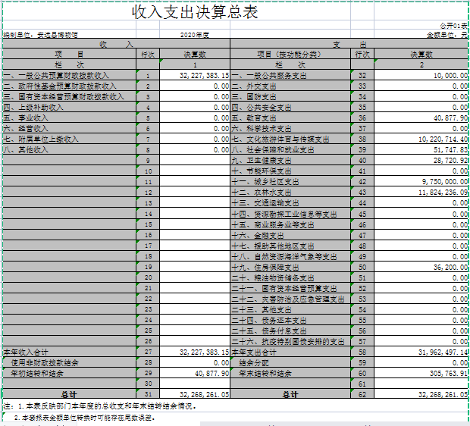
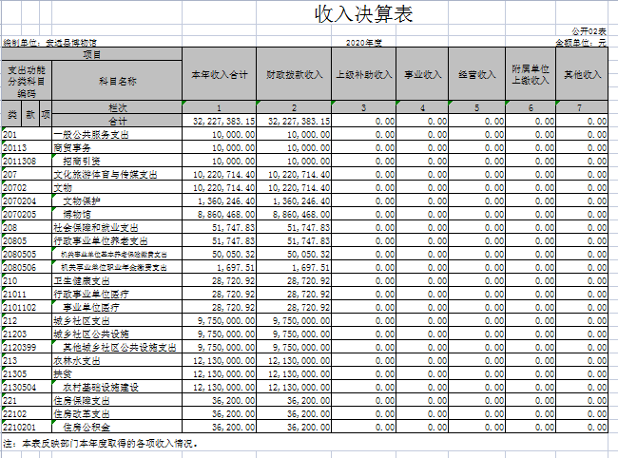

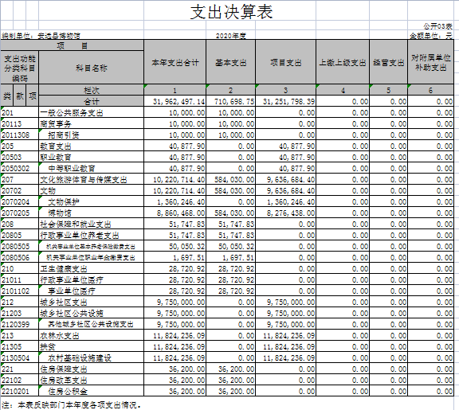

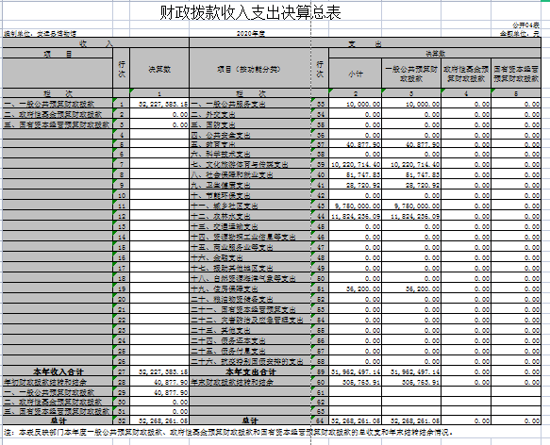

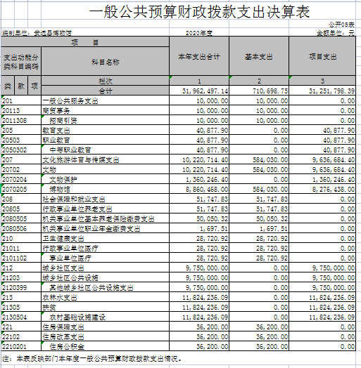
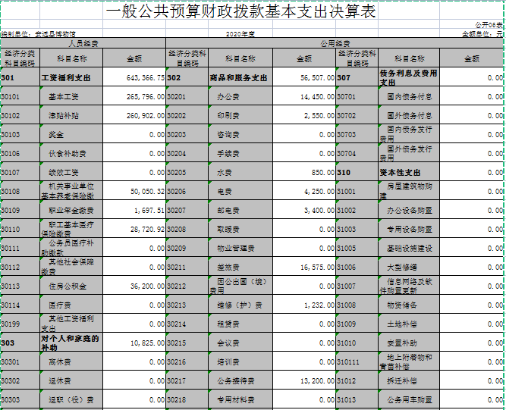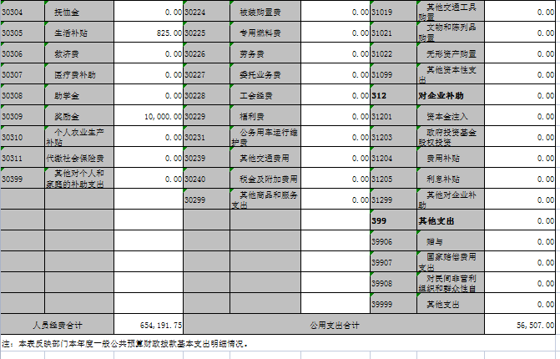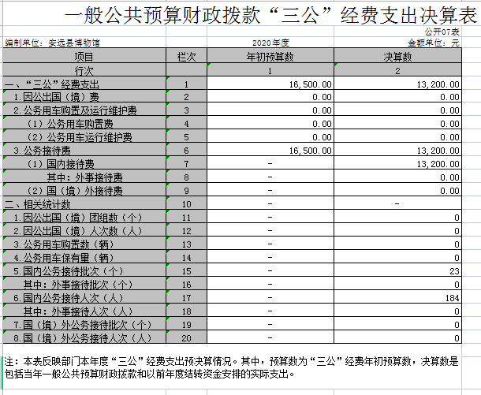

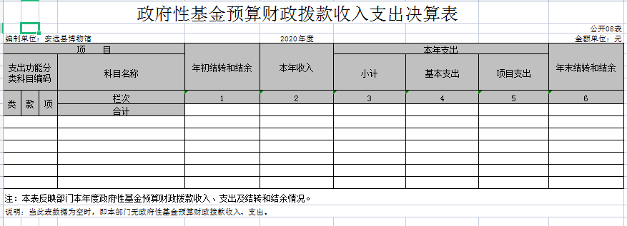

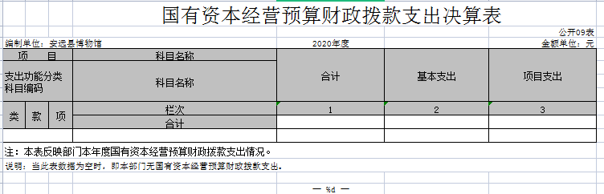
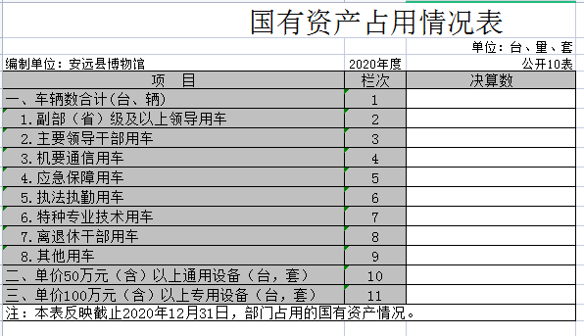

第三部分 2020年度部门决算情况说明

一、收入决算情况说明
本部门2020年度收入总计3226.826105万元，其中年初结转和结余4.08779万元，较2019年减少202.899312万元，下降98.02%；本年收入合计3222.738315万元，较2019年增加1999.557767万元，增长62.04 %，主要原因是：本级财政拨款及上级文物维修款增加。
本年收入的具体构成为：财政拨款收入3222.738315万元，占100%；事业收入0万元，占0%；经营收入 0 万元，占 0 %；其他收入 0 万元，占 0 %。
二、支出决算情况说明
本部门2020年度支出总计3226.826105 万元，其中本年支出合计3196.249714万元，较2019年增加1770.169854 万元，增长55.38 %，主要原因是：文物保护工程项目款增加；年末结转和结余30.576391万元，较2019年增加26.488601万元，增长86.63 %，主要原因是：年未到账资金没有使用结转下年度。
本年支出的具体构成为：基本支出71.069875万元，占2.22 %；项目支出3125.179839万元，占97.78 %；经营支出 0 万元，占 0 %；其他支出（对附属单位补助支出、上缴上级支出） 0万元，占 0 %。
三、财政拨款支出决算情况说明
本部门2020年度财政拨款本年支出年初预算数为2556.9997万元，决算数为3226.826105万元，完成年初预算的126.196%。其中：
（一）一般公共服务支出年初预算数为0 万元，决算数为 1万元，完成年初预算的100%，主要原因是：用于博物馆运行经费。
（二）教育支出年初预算数为0万元，决算数为4.08779万元，主要原因是：用于文保单位培训等支出。
（三）文化旅游体育与传媒支出年初预算数为817.657152万元，决算数为1022.07144万元，完成年初预算的125%，主要原因是：文物保护支出及其他商品与服务支出等增加。
（四）社会保障和就业支出年初预算数为5.174万元，决算数为5.174783万元，完成年初预算的100.01%，主要原因是：缴费基数调整，社保支出增加。
（五）卫生健康支出年初预算数为2.872万元，决算数为2.872092万元，完成年初预算的100.01%，主要原因是：医保等支出增长。
（六）城乡社区支出年初预算数为547.676548万元，决算数为975万元，完成年初预算的178.024%，主要原因是：用于博物馆三年围屋维修计划工程项目等支出。
（七）农林水支出年初预算数为1180万元，决算数为1182.423609万元，完成年初预算的100.205%，主要原因是：用于博物馆全县文物保护支出。
（八）住房保障支出年初预算数为3.62万元，决算数为3.62万元，完成年初预算的100%，主要原因是：缴费基数未调整。
四、一般公共预算财政拨款基本支出决算情况说明
本部门2020年度一般公共预算财政拨款基本支出71.069875万元，其中：
（一）工资福利支出64.336675万元，较2019年增加22.371927万元，增长53.311 %，主要原因是：工资增长，工资福利等支出增加。
（二）商品和服务支出5.6507万元，较2019年减少1.0943万元，下降24.02 %，主要原因是：办公费用、咨询、印刷、差旅等商品和服务性支出减少。
（三）对个人和家庭补助支出1.0825万元，较2019年增加0.09万元，增长9.07 %，主要原因是：用于遗属补助等费用。
五、一般公共预算财政拨款“三公”经费支出决算情况说明
本部门2020年度一般公共预算财政拨款“三公”经费支出年初预算数为1.65万元，决算数为1.32万元，完成预算的 80 %，决算数较2019年减少0.33万元，下降 20 %，其中：
（一）因公出国（境）支出年初预算数为 0 万元，决算数为 0 万元，完成预算的 0 %，决算数较2019年增加（减少）0万元，增长（下降）0 %。
（二）公务接待费支出年初预算数为1.65万元，决算数为 1.32 万元，完成预算的 80 %，决算数较2019年减少0.33万元，下降 20 %，主要原因是公务接待费用减少。决算数较年初预算数减少的主要原因是：公务接待费用减少。
六、机关运行经费支出情况说明
本部门2020年度机关运行经费支出5.6507万元，较年初预算数减少1.0943万元，降低 16.22 %，主要原因是：办公费用、咨询、印刷、差旅等支出减少。
七、政府采购支出情况说明
本部门2020年度政府采购支出总额0万元。
八、国有资产占用情况说明。
截止2020年12月31日，本部门（单位）国有资产占用情况见公开10表《国有资产占用情况表》。
九、预算绩效情况说明
（一）绩效管理工作开展情况。
根据预算绩效管理要求，我部门组织对2020年度一般公共预算项目支出所有二级项目0个全面开展绩效自评，共涉及资金 0万元，占一般公共预算项目支出总额的 0 %。
从评价情况来看，预算绩效管理工作良好，博物馆整体支出绩效优良。

第四部分 名词解释

一、财政拨款收入：指单位本年度从本级财政部门取得的财政拨款，包括一般公共预算财政拨款和政府性基金预算财政拨款。
二、上级补助收入：指事业单位从主管部门和上级单位取得的非财政补助收入。
三、事业收入：指事业单位开展专业业务活动及其辅助活动取得的收入。
四、经营收入：指事业单位在专业业务活动及其辅助活动之外开展非独立核算经营活动取得的收入。
五、附属单位缴款：指事业单位附属独立核算单位按照有关规定上缴的收入。
六、其他收入：指单位取得的除上述“财政拨款收入”、“事业收入”、“经营收入”、“附属单位缴款”等以外的各项收入。
七、用事业基金弥补收支差额：指事业单位用事业基金弥补当年收支差额的数额。
八、年初结转和结余：指单位上年结转本年使用的基本支出结转、项目支出结转和结余和经营结余。
九、结余分配：指事业单位按规定对非财政补助结余资金提取的职工福利基金、事业基金和缴纳的所得税，以及减少单位按规定应缴回的基本建设竣工项目结余资金。
十、年末结转和结余资金：指单位结转下年的基本支出结转、项目支出结转和结余和经营结余。
十一、基本支出：指为保障机构正常运转、完成日常工作任务而发生的人员支出和公用支出。
十二、项目支出：指在基本支出之外为完成特定的行政任务或事业发展目标所发生的支出。
十三、上缴上级支出：指事业单位按照财政部门和主管部门的规定上缴上级单位的支出。
十四、经营支出：指事业单位在专业业务活动及其辅助活动之外开展非独立核算经营活动发生的支出。
十五、对附属单位补助支出：指事业单位用财政补助收入之外的收入对附属单位补助发生的支出。
十六、“三公”经费：指各部门因公出国（境）费、公务用车购置及运行费和公务接待费。其中，因公出国（境）费指单位公务出国（境）的住宿费、旅费、伙食补助费、杂费、培训费等支出；公务用车购置及运行费指单位公务用车购置费及租用费、燃料费、维修费、过路过桥费、保险费、安全奖励费用等支出；公务接待费指单位按规定开支的各类公务接待（含外宾接待）支出。
十七、机关运行经费：指为保障行政单位（含参照公务员法管理的事业单位）运行用于购买货物和服务的各项资金，包括办公费、印刷费、差旅费、会议费、日常维修费、专用材料及办公用房水电费、物业管理费、公务用车运行维护费等。在财政部有明确规定前，“机关运行经费”暂指一般公共预算安排的基本支出中的“商品和服务支出”经费。

